MOGAT Abdichtung Flachdach Bitumen-Voranstrich
MOGAT-Werke

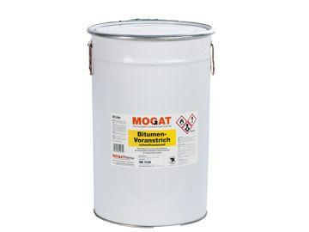Eigenschaften
Eigenschaften
schnelltrocknend, spritzfähig, streichfähig
Lösemittelhaltigkeit / Wasserverdünnbarkeit
lösemittelfrei, lösemittelhaltig

